PR 04 Reglamento de certificación y uso de la marca
v0
Julio 2017

Elaborado y revisado por el Comité Técnico
Aprobado por el Presidente
- Objeto
Este documento tiene por objeto describir las condiciones y reglas que WCA establece para el proceso de certificación así como para el uso de la marca y el certificado WCA de certificación de sistemas de gestión por parte de las entidades certificadas.

- Alcance
Este documento es de aplicación a todas las personas físicas y jurídicas que estén o hayan estado en posesión de un certificado WCA en lo que se refiere al uso de la marca WCA de certificación.

- Desarrollo

  - La certificación

    - El proceso de certificación

El proceso de certificación comprende las etapas que se muestran a continuación:

Etapas de la certificación

    - Plazos para la certificación

Los plazos que se establecen en las distintas etapas de la certificación se muestran a continuación:

      - Certificación inicial

Certificación inicial

El incumplimiento de estos plazos supone la suspensión inmediata del proceso de certificación y finalización del mismo. El cliente debería iniciar el proceso como nueva certificación.

      - Mantenimiento y renovación de la certificación

Mantenimiento y renovación

El incumplimiento de estos plazos supone la suspensión inmediata de la certificación y la pérdida de la vigencia del certificado a la finalización del periodo de validez indicado en el mismo. El cliente debería iniciar el proceso como nueva certificación. Los certificados emitidos por WCA tienen una validez de 3 años que puede prorrogarse a voluntad de las partes.
    - Suspensión y retirada del certificado

Las siguientes circunstancias serán objeto de suspensión temporal del certificado:

- El incumplimiento de las condiciones incluidas en este documento o en el Compromiso para el uso de la marca de certificación.
- Una demora superior a 30 días en el pago de los servicios de certificación.
- La permanencia de las no conformidades una vez notificadas y superado el plazo concedido para su subsanación.
- No recibir al equipo auditor en las fechas establecidas para ello.
- El incumplimiento de los plazos anteriormente descritos en el apartado 3.1.2.
- Alterar o modificar el contenido del alcance del certificado.
- La presentación de documentación o información falsa para alcanzar la certificación.
- El uso ilícito del certificado.

La comunicación de la suspensión del certificado irá acompañada de una amonestación escrita y el requerimiento para la subsanación de las causas que lo originaron en un plazo no superior a 90 días. De no ser subsanadas en el plazo estimado, la suspensión temporal del certificado se convertirá en retirada definitiva del mismo.

Con excepción de las suspensiones derivadas de la demora en el pago de los servicios de certificación, el levantamiento de una suspensión temporal y reactivación del certificado requieren de la comprobación mediante auditoría extraordinaria de que las causas que lo ocasionaron se han eliminado convenientemente. Las auditorías extraordinarias tendrán la misma duración estimada para las auditorías de renovación.

    - Cancelación del certificado

El certificado podrá ser cancelado en los casos siguientes:

- Solicitud escrita del cliente.
- Por incumplimiento de los requisitos de este documento (ver apartado 3.1.3).
- No reactivación en los plazos fijados para ello durante el ciclo de certificación.
- No reactivación en los plazos fijados para ello durante una suspensión

Los derechos para el uso de la marca y el certificado cesan de inmediato en caso de retirada o cancelación del certificado. El cliente debe eliminar toda referencia a la marca y al certificado en su publicidad, documentos y referencias públicas escritas o de otro tipo.

    - Cambios en el reglamento de certificación y uso de la marca

Los clientes serán informados puntualmente por escrito de cualquier cambio o modificación en el presente reglamento y verificará su cumplimiento en las auditorías de seguimiento o renovación.

  - Uso de la marca y el certificado de conformidad
    - Marca de conformidad
El organismo certificador de WCA tiene como marcas de certificación para las organizaciones que obtienen la certificación las siguientes:

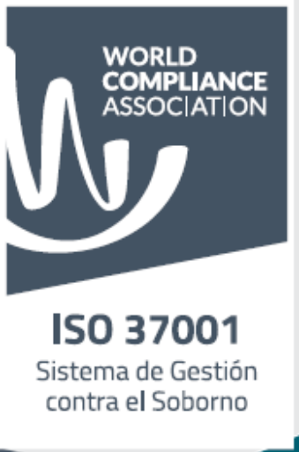

Marca ISO xxxxx
Marca ISO xxxxx
Marca ISO 37001

COLOR | CMYK | RGB
Fuente

En la marca de certificación no se permite incluir textos, gráficos o imágenes. Las ampliaciones o reducciones están permitidas para ajustarse a las necesidades de la entidad si bien deben conservarse las proporciones originarse y garantizarse la legibilidad.

La marca no podrá ser utilizada sobre productos, embalajes de productos, informes o certificados de ensayos, pruebas o inspecciones en los que pueda ser interpretada como una certificación de conformidad de producto y no del sistema de gestión.

    - Certificado de conformidad
El certificado de conformidad contiene los siguientes datos e información:

- Razón social del cliente.
- Norma y revisión bajo la cual se otorga el certificado.
- Alcance de la certificación.
- Ubicaciones incluidas dentro del alcance.
- Nº de certificado.
- Fecha de emisión del certificado.
- Fecha del fin de validez del certificado.
- Firma de aprobación del certificado.

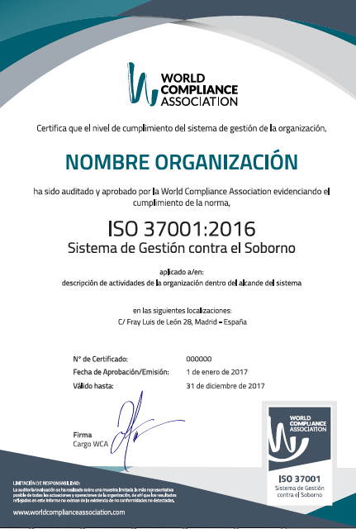
Ejemplo certificado ISO 37001

A partir de estos datos es posible identificar el certificado de forma única e inequívoca.

    - Control de empresas certificadas
El organismo certificador lleva un control sobre las empresas certificadas y conserva un Listado de entidades certificadas con toda la información relativa a las entidades certificadas y su estado de certificación de manera que se puede establecer la trazabilidad a todos los certificados emitidos.

    - Referencia a la certificación
Las empresas certificadas podrán hacer referencia a la certificación en sus documentos siempre que se indique claramente:
- Identificación de la entidad certificada (marca o nombre.
- Tipo de sistema de gestión y norma aplicable.
- Organismo de certificación WCA que ha emitido el certificado.
- Número de certificado.
Esta referencia solo podrá hacerse en el periodo de validez del certificado y por el titular del certificado. No podrán usarlo empresas colaboradoras, subcontratadas o del mismo grupo empresarial.

En caso de suspensión o cancelación del certificado, cesa inmediatamente toda autorización para el uso de la marca y del certificado.

    - Compromiso de los clientes
Los clientes que obtienen la certificación WCA de su sistema de gestión deben aceptar explícitamente el reglamento de certificación y uso de la marca. Para ello, deben firmar el Compromiso para el uso de la marca de certificación en el que se especifican las reglas y requisitos que deben respetar así como las sanciones que se aplicarán en caso de que dichas reglas y requisitos no sean respectados por el cliente.

El uso de la marca por parte de los clientes será verificado en las auditorias de seguimiento de certificación por parte del equipo auditor. En caso de hallar evidencias del incumplimiento de este reglamento o con el Compromiso para el uso de la marca de certificación, los hallazgos serán tratados como no conformidad.

- Documentos de referencia

- ISO/IEC 17021-1:2015
- Listado de entidades certificadas
- Compromiso para el uso de la marca de certificación

- Tabla de revisiones

Nivel de revisión | Fecha de edición | Observaciones
v0 | 10/07/2017 | Edición inicial

